โครงงานวิทยาศาสตร์

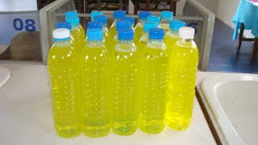เรื่อง น้ำยาล้างจานจากมะนาว

จัดทำโดย

นางสาวณัฐณิชา สุทธิพันธุ์ เลขที่ 25

นางสาววาสนา พุ่มพัด เลขที่32

นางสาวมนัสพร อิ่มสมภาร เลขที่ 34

นางสาวชนากานต์ สิทธิ์น้อย เลขที่ 38

นางสาวจณิสตา นนท์สระเกตุ เลขที่39

นักเรียนชั้นมัธยมศึกษาปีที่ 5/4

ครูที่ปรึกษาโครงงาน

คุณครูสิริกานต์ ทิพย์ภักดี

โรงเรียนสตรีอ่างทอง

ภาคเรียนที่ 2 ปีการศึกษา 2561

สำนักงานเขตพื้นที่การศึกษามัธยมศึกษา เขต 5

**กิตติกรรมประกาศ**

ในการทำโครงงานวิทยาศาสตร์ เรื่อง น้ำยาล้างจานจากกรดมะนาวในครั้งนี้ คณะผู้จัดทำโครงงาน ได้รับความอนุเคราะห์จากบุคคลภายนอก ได้แก่ ชาวบ้านในแถบพื้นที่ใกล้เคียงแม่บ้านในรร.สตรีอ่างทองและร้านค้าในรร.สตรีอ่างทอง ที่ให้คำแนะนำเกี่ยวกับกรดมะนาวที่ชาวบ้านได้ทำการผลิตกันขึ้นมาเองจากวัตถุดิบที่ปลอดสารเคมี และได้ให้คำแนะนำในเรื่องของการทำน้ำยาล้างจาน วิธีการทำสบู่อย่างถูกต้องและถูกวิธี ตลอดจนอธิบายถึงการเตรียมอุปกรณ์ต่างๆ

ที่จำเป็นต้องใช้ในการนำมาทำน้ำยาล้างจานและสามารถนำไปลงมือปฏิบัติจริง

ในการจัดทำโครงงานชิ้นนี้และได้คำแนะนำปรึกษาในการทำโครงงานอย่างเป็นกันเอง รวมทั้งแนวคิดตลอดจนข้อบกพร่องต่างๆที่ต้องแก้ไข ทำให้คณะผู้จัดทำสามารถแก้ไขปัญหาที่เกิดขึ้นในการทำโครงงานชิ้นนี้ได้ จนโครงงานเรื่องนี้เสร็จสมบูรณ์ คณะผู้จัดทำจึงขอกราบขอบพระคุณเป็นอย่างสูง มา   
ณ โอกาสนี้

ผู้จัดทำ

ณัฐณิชา สุทธิพันธุ์

วาสนา พุ่มพัด

มนัสพร อิ่มสมภาร

ชนากานต์ สิทธิ์น้อย

จณิสตา นนท์สระเกตุ

**บทที่ 1**

**บทนำ**

**ที่มาและความสำคัญ**

น้ำยาล้างจาน คือสารชำระล้างที่ใช้ช่วยในการล้างจาน มีส่วนผสมของสารลดแรงตึงผิวที่มีการระคายเคืองต่ำ ประโยชน์หลักของน้ำยาล้างจานคือ ใช้ล้างภาชนะและเครื่องครัวด้วยมือหลังจากประกอบหรือรับประทานอาหาร นอกจากนั้นทำให้สิ่งสกปรกและไขมันหลุดจากภาชนะและรวมตัวเป็นอีมัลชันอยู่ในน้ำหรือฟอง เนื่องจากโมเลกุลของน้ำยาล้างจานประกอบด้วยส่วนที่มีขั้วและไม่มีขั้วเช่นเดียวกับผงซักฟอก ส่วนที่มีขั้วจะจับกับโมเลกุลของน้ำ และส่วนที่ไม่มีขั้วจะจับกับสิ่งสกปรกให้หลุดออก ในสมัยก่อนมีชื่อเรียกอื่นๆ เช่น สบู่ล้างจาน หรือ ครีมล้างจาน เนื่องจากเคยผลิตในรูปของสบู่และครีมมาก่อน ปัจจุบันน้ำยาล้างจานมีส่วนผสมอื่นรวมอยู่ด้วย เช่น น้ำมะนาวหรือชาซึ่งเชื่อว่าเป็นการช่วยให้ภาชนะสะอาดมากขึ้นและถนอมมือมากกว่าเดิม

ปัญหาที่พบได้บ่อยที่เกิดจากการล้างจานไม่สะอาด ทำให้มีเศษอาหารหลงเหลือติดอยู่ส่วนใดส่วนหนึ่งของจาน เมื่อเวลาผ่านไปเศษอาหารที่เหลือเหล่านั้นอาจเน่าเสียได้เป็นสาเหตุให้เกิดโรคต่างๆ ได้ สาเหตุที่เกิดจากการเน่าเสียของอาหารได้แก่

**แบคทีเรีย**

จุลินทรีย์ที่มีขนาดเล็ก มีรูปร่างต่างๆ กัน เช่น เกลียว กระบอกหรือท่อนกลม ซึ่งอาจเกาะเรียงตัวกันเป็นสายหรือกลุ่ม แบคทีเรียมีการเจริญเพิ่มจำนวนโดยการแบ่งเซลล์ โดยเฉลี่ยที่สภาวะเหมาะสม จะเพิ่มจำนวนเป็น 2 เท่าทุก 20-30 นาทีดังนั้นหากในอาหารมีแบคทีเรียปนเปื้อนเพียง 1 เซลล์ ภายใน 10 ชั่วโมง จะมีจำนวนแบคทีเรียมากกว่า 1 ล้านเซลล์ อาหารที่มีแบคทีเรียปนเปื้อนอยู่ในระดับนี้ จะเกิดการเน่าเสียเกิดขึ้นอย่างเห็นได้ชัด ตัวอย่างแบคทีเรียที่ทำให้อาหาร

เน่าเสีย เช่น Pseudomonas Acinetobacter, Moraxella, Flavobacterium เป็นต้นแบคทีเรียที่ทำให้อาหารเกิดการเน่าเสียอาจแบ่งเป็นกลุ่มๆได้ โดยอาจพิจารณาจากความสามารถในการย่อยสลายประเภทอาหาร และผลิตภัณฑ์ที่เกิดขึ้น

**ยีสต์**

จุลินทรีย์ที่มีขนาดใหญ่กว่าแบคทีเรีย เซลล์มีรูปร่างหลายลักษณะ เช่น กลม รี เป็นต้น ส่วนใหญ่เพิ่มจำนวนโดยการแตกหน่อ ยีสต์เจริญได้ดีในอาหารที่มีน้ำตาลสูง เช่น น้ำผลไม้ แยม ผลไม้แช่อิ่มหรือแห้ง รวมทั้งอาหารที่มีปริมาณเกลือมาก เช่น ผักดอง แฮม เบคอน และเนื้อเค็ม สปอร์ของยีสต์ไม่ทนความร้อนเหมือนกับสปอร์ของแบคทีเรีย นอกจากนี้ ยีสต์ยังมีเอนไซม์ที่ย่อยสลายกรดอินทรีย์ต่างๆที่ใช้ในการถนอมอาหาร เช่น กรดแล็กติก กรดแอซีติกได้ ทำให้กรดมีความเข้มข้นลดลง ทำให้อาหารมีสภาวะเหมาะสมต่อการเจริญของแบคทีเรียได้ อาหารที่เกิดการเน่าเสียจากยีสต์มักเกิดกลิ่นหมัก หรือฝ้าบริเวณผิวหน้า รวมทั้งเกิดความขุ่นและแก๊สได้ ตัวอย่างยีสต์ที่ทำให้อาหารเน่าเสีย เช่น Saccharomyces, Pichia, Torulopsis เป็นต้น

**รา**

จุลินทรีย์ที่พบอยู่ทั่วไป มีรูปร่างลักษณะและสีต่างๆกัน ราเป็นสาเหตุสำคัญที่ทำให้ผัก ผลไม้ และ อาหารแห้ง ผลิตภัณฑ์ขนมอบ เกิดการเน่าเสีย มีสี กลิ่น ที่ผิดปกติ และราบางชนิด เช่น Aspergillus flavus

ยังสามารถสร้างสารพิษอะฟลาทอกซินขึ้นในอาหารได้ โดยทั่วไปราเจริญได้ช้ากว่าแบคทีเรียและยีสต์ แต่เมื่อราเจริญได้สักระยะหนึ่ง ก็จะเจริญได้อย่างรวดเร็ว ราสามารถทนต่อสภาวะที่ไม่เหมาะสมได้ดี เช่น มีความชื้นน้อย ความเป็นกรดจึงเป็นปัญหาในโรงงานอุตสาหกรรมอาหารมาก ตัวอย่างราที่ทำให้เกิดการเน่าเสียของอาหาร เช่น Aspergillus, Penicillium, Rhizopus เป็นต้น

**แหล่งของจุลินทรีย์**

จุลินทรีย์เป็นสิ่งมีชีวิตที่พบได้ทั่วไปตามธรรมชาติในสภาพแวดล้อมที่มีความเหมาะสมสำหรับการเจริญของจุลินทรีย์แต่ละชนิด แหล่งที่อยู่อาศัยตามธรรมชาติของจุลินทรีย์สามารถจัดแบ่งเป็น แหล่งที่อยู่ตามธรรมชาติทางกายภาพและทางชีวภาพ ซึ่งการทราบถึงแหล่งที่อยู่อาศัยของจุลินทรีย์จะช่วยทำให้ทราบถึงการแพร่กระจายหรือการปนเปื้อนของจุลินทรีย์สู่วัตถุดิบทางการเกษตรหรืออาหาร

**วัตถุประสงค์**

การศึกษาการนำสมุนไพรมาทำน้ำยาล้างครั้งนี้ กำหนดวัตถุประสงค์ไว้ดังนี้

1.เพื่อทราบค่าคุณภาพของกรดจากมะนาว ที่นำมาทำเป็นน้ำยาล้างจาน

2.เพื่อช่วยประหยัดค่าใช้จ่ายจากการซื้อน้ำยาล้างจานสำเร็จรูป

**ขอบเขตของการศึกษา**

**ด้านระยะเวลา**

1 ธันวาคม – 30 ธันวาคม 2561 รวมระยะเวลาที่ใช้ในการศึกษา ค้นคว้า และทดลองทั้งหมด 30 วัน

**ด้านเนื้อหา**

ในการศึกษาทดลองโครงงานนี้มุ่งศึกษาการทำน้ำยาจากสมุนไพรที่ใช้ส่วนผสมที่มีความแตกต่างกัน เพื่อเปรียบเทียบและศึกษาค้นคว้าต่อไป

**ผลที่คาดว่าจะได้รับ**

1. สามารถสร้างน้ำยาล้างจานจากกรดจากมะนาวที่สามารถเพิ่มประสิทธิภาพให้กับน้ำยาล้างจานได้มากขึ้น

2. สามารถรู้ได้ว่าการใช้กรดจากมะนาวทำให้ล้างจานได้สะอาดขึ้น

3.สามารถช่วยประหยัดค่าใช้จ่ายในครัวเรือนได้ส่วนนึง

**บทที่ 2**

**เอกสารที่เกี่ยวข้อง**

การศึกษากรดจากน้ำมะนาวมาทำน้ำยาล้างจานมีวัตถุประสงค์เพื่อศึกษาคุณภาพว่าสามารถช่วยเพิ่มประสิทธิภาพให้น้ำยาล้างจานได้ดีขึ้นหรือไม่ ผู้ศึกษาได้ทำการค้นคว้าข้อมูลที่เกี่ยวข้อง ดังมีหัวข้อต่อไปนี้

1. ความสำคัญของน้ำยาล้างจาน

2. สารต่างๆ ที่อยู่ในน้ำยาล้างจาน

3. ประโยชน์, โทษของน้ำยาล้างจาน และการดูแลรักษาเมื่อเกิดอาหารผิดปกติที่เกิดจากน้ำยาล้างจาน

**ความสำคัญของน้ำยาล้างจาน**

น้ำยาล้างจาน คือสารชำระล้าง (detergent) ที่ใช้ช่วยในการล้างจาน มีส่วนผสมของสารลดแรงตึงผิว (surfactant) ที่มีการระคายเคืองต่ำ ประโยชน์หลักของน้ำยาล้างจานคือใช้ล้างภาชนะและเครื่องครัวด้วยมือหลังจากประกอบหรือรับประทานอาหารแล้ว น้ำยาล้างจานทำให้สิ่งสกปรกและไขมันหลุดจากภาชนะและรวมตัวเป็นอีมัลชัน (emulsion) อยู่ในน้ำหรือฟอง (foam) เนื่องจากโมเลกุลของน้ำยาล้างจานประกอบด้วยส่วนที่มีขั้วและไม่มีขั้วเช่นเดียวกับผงซักฟอก ส่วนที่มีขั้วจะจับกับโมเลกุลของน้ำ และส่วนที่ไม่มีขั้วจะจับกับสิ่งสกปรกให้หลุดออก ในสมัยก่อนมีชื่อเรียกอื่นๆ เช่น สบู่ล้างจาน หรือ ครีมล้างจานเนื่องจากเคยผลิตในรูปของสบู่และครีมมาก่อน ปัจจุบันน้ำยาล้างจานมีส่วนผสมอื่นรวมอยู่ด้วย เช่น น้ำมะนาว

หรือชา ซึ่งเชื่อว่าเป็นการช่วยให้ภาชนะสะอาดมากขึ้นและถนอมมือมากกว่าเดิม

**สารต่างๆ ที่อยู่ในน้ำยาล้างจาน**

น้ำยาล้างจาน Linear Alkylbenzene Sulfonates, Sodium Salt (LAS) จัดเป็นสารลดแรงตึงผิวชนิดประจุลบ (anionic surfactant) LAS เป็นสารผสมของสารที่มีจำนวนคาร์บอนอยู่ระหว่าง 10-14 อะตอมบนสายอัลคิล (alkyl chain) ซึ่งต่อกับวงแหวนเบนซินที่ตำแหน่งพารา1 LAS ในรูปของเกลือโซเดียมจัดเป็นสารสำคัญในผลิตภัณฑ์ทำความสะอาดเสื้อผ้า และ ผลิตภัณฑ์ล้างจาน ในความเข้มข้นระหว่าง 5-25 %2 เนื่องจาก LAS สามารถทำให้สิ่งสกปรก หรือคราบไขมันหลุดจากผิวของผ้าหรือจานชามได้

**ประโยชน์, โทษของน้ำยาล้างจาน และการดูแลรักษาเมื่อเกิดอาหารผิดปกติที่เกิดจากน้ำยาล้างจาน**

ประโยชน์ ใช้ทำความสะอาดภาชนะหรือเครื่องใช้ในครัว

อาการเมื่อเป็นพิษ ความเป็นพิษของสารนี้ต่อมนุษย์จัดว่าเป็นพิษน้อย โดยทั่วไปอาจก่อให้เกิดอาการระคายเคืองต่อผิวหนัง หรือตาได้เล็กน้อย ในการทดลองการก่อการระคายเคืองของสารนี้ต่อผิวหนังและตาในกระต่าย พบว่าสารนี้สามารถก่อให้เกิดการระคายเคืองที่ตาได้ในความเข้มข้น 5% ส่วนที่ผิวหนังต้องใช้ในความเข้มข้นที่สูงประมาณ 47-50% ส่วนความเป็นพิษเมื่อรับประทานนั้น. ต้องได้รับสารนี้ในความเข้มข้นมากกว่า 65%3 และจากการทดลองในหนูพบว่าปริมาณสารมากที่สุดที่ยังปลอดภัยเมื่อรับประทาน คือ 85 มิลลิกรัมต่อกิโลกรัมต่อวัน4 อาการเป็นพิษที่พบได้ในหนูจะพบความผิดปกติ ดังนี้ เดินโซเซ ขนตั้งชัน การหายใจลดลง ง่วงซึม หนังตาตก ท้องเสีย เป็นต้น

**การปฐมพยาบาล**

- กรณีรับประทาน ห้ามทำให้อาเจียน ให้รีบดื่มน้ำหรือนมมาก ๆ เพื่อลดการดูดซึม แล้วรีบนำผู้ป่วยส่งแพทย์ทันที

-กรณีเข้าตา ให้รีบล้างตาด้วยน้ำมาก ๆ จนอาการระคายเคืองตาหายไป หากไม่ดีขึ้นควรนำผู้ป่วยพบแพทย์

**ข้อควรระวัง (คำเตือน)**

-ห้ามรับประทาน

-ระวังอย่าให้เข้าตา ควรเก็บในที่มิดชิดให้ห่างจากเด็กและอาหาร

**บทที่ 3**

**วิธีการศึกษา**

การศึกษาการนำสมุนไพรมาทำน้ำยาล้างจาน มีวัตถุประสงค์เพื่อศึกษาคุณภาพว่าสมุนไพรชนิดใดที่สามารถเพิ่มประสิทธิภาพให้กับน้ำยาล้างจานได้มากกว่ากัน คณะผู้รายงานกำหนดขั้นตอน/วิธีการศึกษาไว้ ดังนี้

**วัสดุ อุปกรณ์และเครื่องมือที่ใช้**

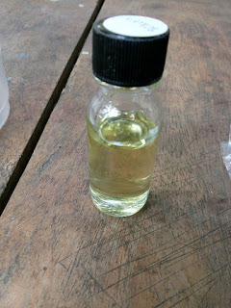1.กรดมะนาว 2.ผงฟอง

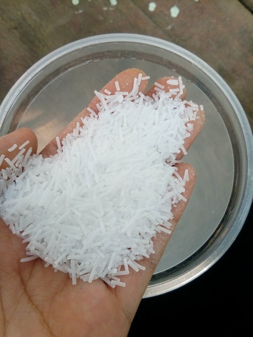

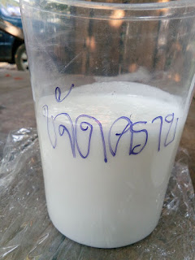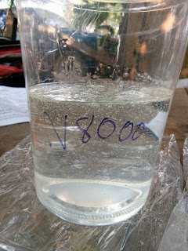3. N8000 4. F-24(สารขจัดคราบมัน)

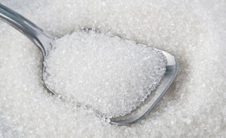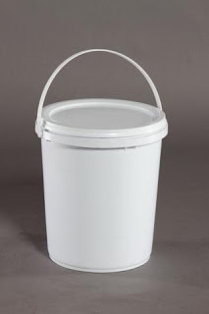 5. สารกันบูด 6.ถังน้ำ

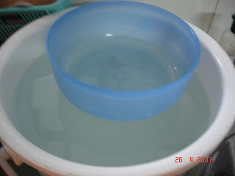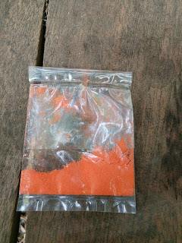 7.สีผสมอาหาร 8.น้ำเปล่า

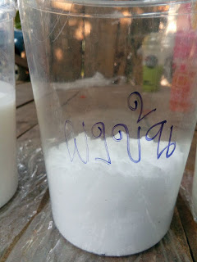9.น้ำมะนาว 10.ผงข้น

**วิธีการ/ขั้นตอนการศึกษา**

1.ขั้นเตรียม

1.1 เตรียมน้ำจากมะนาว

1.2 เตรียมวัสดุอุปกรณ์ให้ครบ

2.ขั้นดำเนินการ

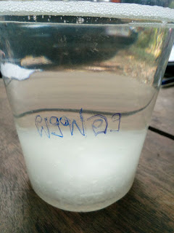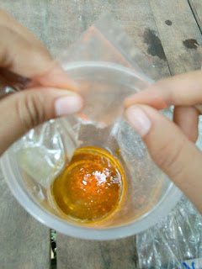 2.1 นำน้ำเปล่าผสมสีผสมอาหารเล็กน้อยตั้งทิ้งไว้ 2.2 นำน้ำเปล่าผสมกับผงฟองทิ้งไว้ 30 นาที

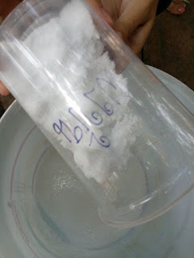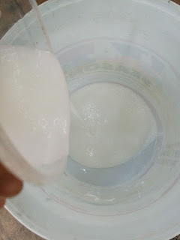2.3 นำF-24 เทลงในถัง 2.4 ตามด้วยผงข้น

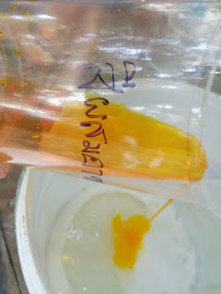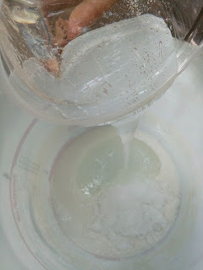2.6 แล้วนำ N8000 เทตามลงไป 2.7 ใส่สีผสมอาหารตามที่ต้องการ

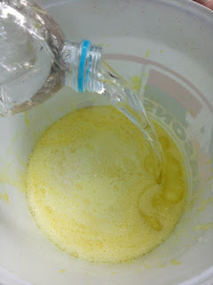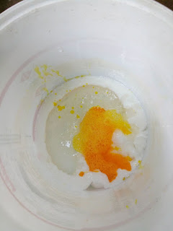2.8 ใส่สารกันบูดและน้ำมะนาว 2.9 เติมน้ำเปล่า

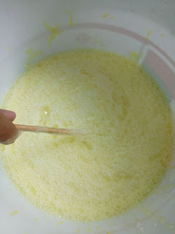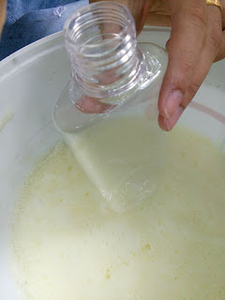2.10 คนส่วนผสมไปเรื่อยๆให้เข้ากัน 2.11 ตักใส่บรรจุภัณฑ์แล้วก็เป็นอันเสร็จ

3.ขั้นสรุปและรายงานผล

3.1 นำน้ำยาล้างจานที่ได้ทดลองล้างจาน แล้วดูความสะอาด

3.2 บันทึกผลที่ได้จากการทดลอง